请考生登录广东省自学考试管理系统打印成绩单，自学考试管理系统网址：https://www.eeagd.edu.cn/selfec/，具体操作如下。
1.进入网上办事服务入口
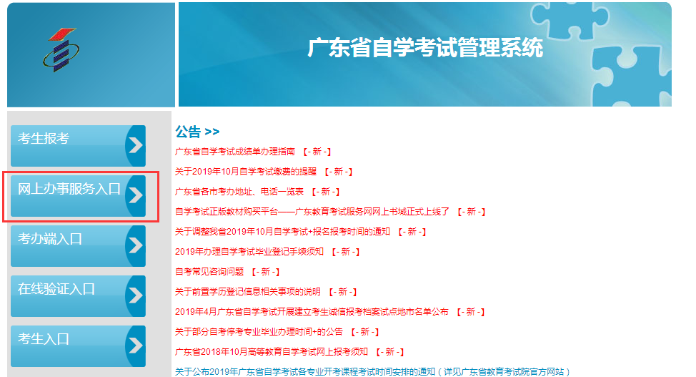
2.选择申请打印成绩单，点击“已阅读”承诺书
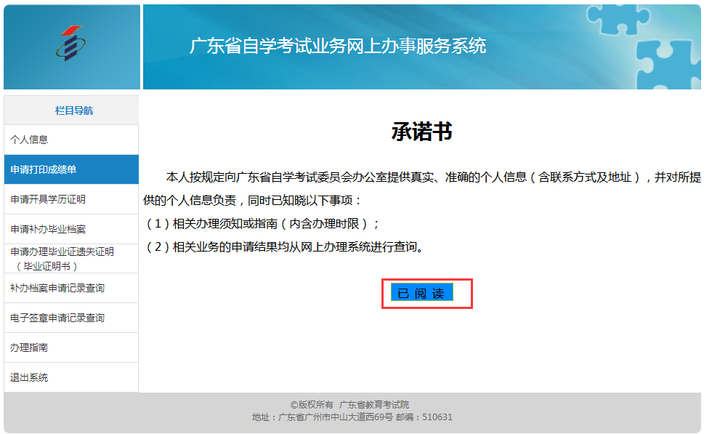

3.在申请打印成绩单页面填写“申请原因”、“专业名称”、“建设主考学校”、“课程组”，勾选全部课程，点击申请。
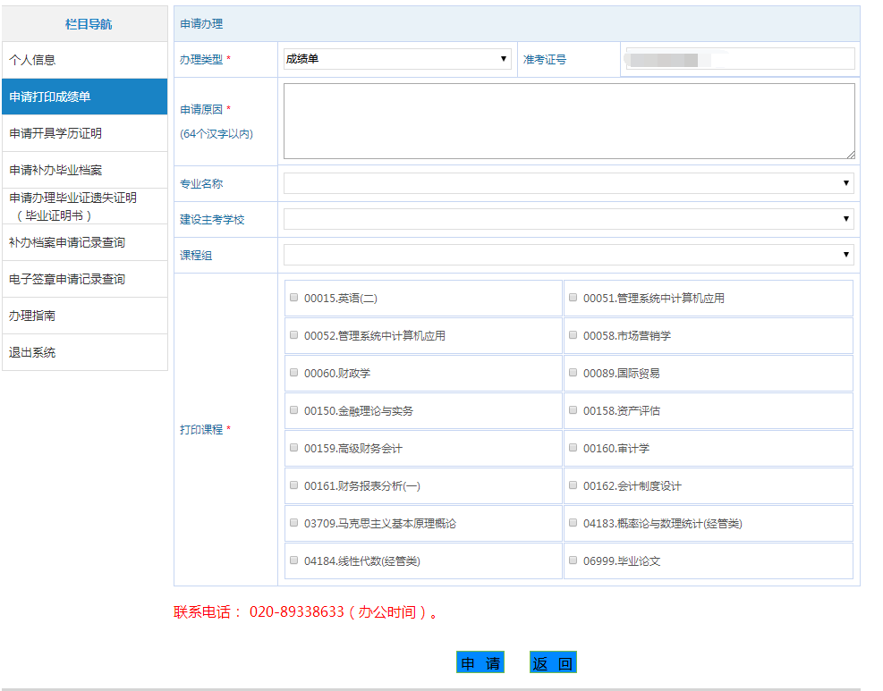

注意：
专业名称：选择“工商管理”
建设主考学校：选有暨大的选项
课程组：现代企业管理

4.点击申请后，选择电子签章申请记录查询，等待当前状态从“处理中”变为“可下载”，即可下载打印成绩单。如无法下载，可刷新或者重复申请。